СОБИРАЕМСЯ В ШКОЛУ
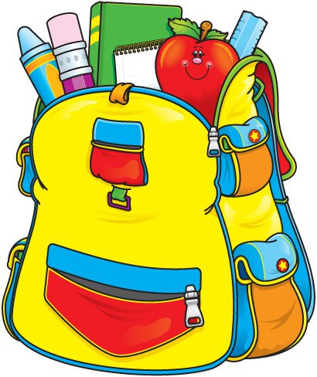
Бесформенный РЮКЗАК с тяжелыми книжками, тетрадками, да еще сменкой и физкультурной формой первокласснику не подходит: он неправильно распределяет нагрузку на спину, что приведет к быстрому искривлению позвоночника. Переходить на модные мягкие рюкзаки раньше четвертого класса не стоит, лучший вариант для малыша - ранец.
У ранца должна быть плоской и достаточно мягкой та сторона, которая прилегает к спине – лучше из поролона или гибкого пластика. Выпускают ранцы и со специальной ортопедической спинкой. Крепления лучше металлические, а если из пластика, то прочного, чтобы могли выдержать частую подгонку под нужный размер. Лучше выбрать ранец из такого материала, который не растрескается от мороза и механических воздействий. Поэтому не покупайте вещь из пленки и кожзаменителя. Из недорогих и прочных материалов хороша плотная синтетика или пропитанная джинсовая ткань. Даже в хороший ранец врачи запрещают класть вес больший, чем 10% от веса самого школьника. А по мнению ортопедов, не более 1,2 кг. Если ранец весит больше, это ведет к искривлению позвоночника и нарушению осанки, болям в пояснице. Поэтому выбирайте ранец самый легкий, какой найдете, пусть хотя бы он не создает дополнительной нагрузки на позвоночник.
Какие еще есть требования к ранцу? Он должен плотно прилегать к спине, не давить на бедра, иметь мягкие ремни шириной минимум 4 сантиметра, регулируемые по длине. Это обязательные требования. Желательно иметь на ранце светоотражающие элементы для большей безопасности на дороге. Некоторые ранцы имеют специальное окошечко, куда можно вставить карточку с именем ребенка и его классом. Предполагается, что они помогут найти владельца забытого ранца.
Прежде, чем собирать портфель своего первоклассника, попросите у будущего учителя список того, что потребуется ребенку. Первоклашкам не обязательно покупать дорогие пенал, ручки и карандаши. Можно обойтись более дешевыми и практичными вещами.

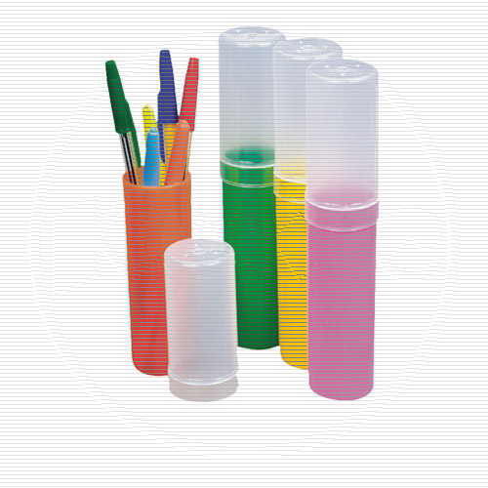
Прекрасные ПЕНАЛЫ, где держалки-резиночки можно заполнить карандашами и ручками, лучше покупать во втором классе аккуратным девочкам. У начинающих учеников все содержимое такого пенала будет свалено кучей на дне ранца. Лучший пенал для маленького школьника – обычная прочная деревянная или пластмассовая коробка с удобной крышкой, которая легко открывается и плотно закрывается. Или пеналы-тубусы, где одна половина плотно надевается на другую.

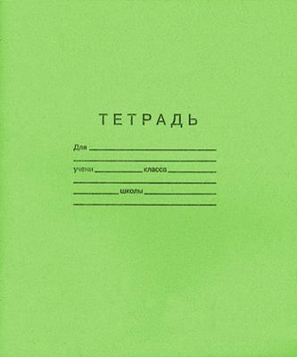
ТЕТРАДИ – самые обычные. Обязательно посмотрите при покупке, чтобы бумага была белой и качественной, а линейки и клеточки четкими. Если бумага в тетради грязно-белая, значит изготовлена из вторсырья. Качество у нее низкое, и все написанное будет выглядеть неопрятно. Другая крайность – ослепительно белоснежные странички некоторых импортных тетрадей: эта белизна действительно ослепляет. Для малыша со сниженным зрением покупайте тетради с яркими линеечками и клеточками. Если же у ребенка проблем со зрением нет , то остановите свой выбор на бледной разлиновке серого или голубого цвета. Он её и так увидит, а от яркого рисунка может начать рябить в глазах.

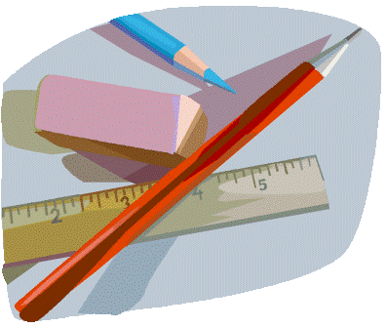
РУЧКИ, КАРАНДАШИ самые простые и много! Для школьника предпочтительнее обычная шариковая ручка. Хотите, чтобы тетрадки вашего малыша были аккуратнее, - ищите ручку с тоненьким стержнем.
Для первоклашек лучше выбирать карандаш средней твердости. Опознать его можно по буквам «НВ» и «ТМ». Более твердыми труднее рисовать и писать, а более мягкие плохо стираются, пачкают бумагу. У обычного карандаша есть недостаток: он легко ломается, его нужно точить. Карандаши со сменными грифелями – более удобный для начинающего школьника вариант.
Покупать ребенку набор из сорока восьми или пятидесяти цветных карандашей не стоит: ребенок не запомнит столько оттенков и не сможет их использовать. Для любого рисунка вполне достаточно двенадцати, максимум восемнадцати цветных карандашей.

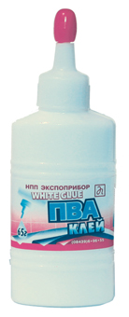
При выборе резинки помните, что каждому карандашу – свой ЛАСТИК. Для жесткого карандаша подойдет более жесткая резинка. В нее добавляют специальный абразивный порошок, поэтому она скорее «сцарапывает» следы карандаша. Более мягкие резинки предназначены только для мягких карандашей. Но зато к бумаге относятся бережнее.
Для уроков труда понадобится КЛЕЙ. Лучше всего купить ПВА в тюбиках. Он хорошо склеивает дерево. Ткани, пластмассу – те самые материалы, из которых мастерят свои поделки школьники. Выбирайте клей в удобной упаковке – тюбике со специальным наконечником – дозатором.

